Si el meu amic Mohamet el portaré el mercat ,a la platja i nedaríem i jugaríem .Desprès d’estar tot

el dia a la platja aniríem a berenar. Berenaríem te i un entrepà de formatge . I donaríem una volta per la rambla.

Desprès tornaríem a casa a sopar i a dormir.

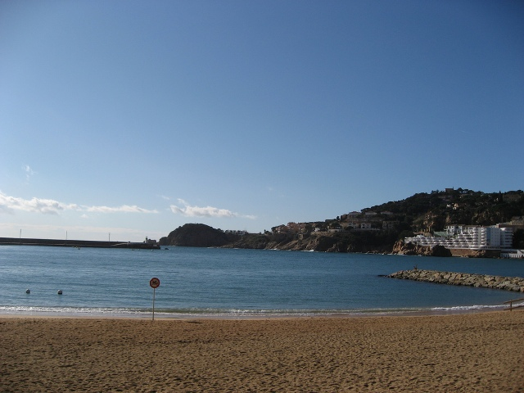PLATJA DE SANT FELIU

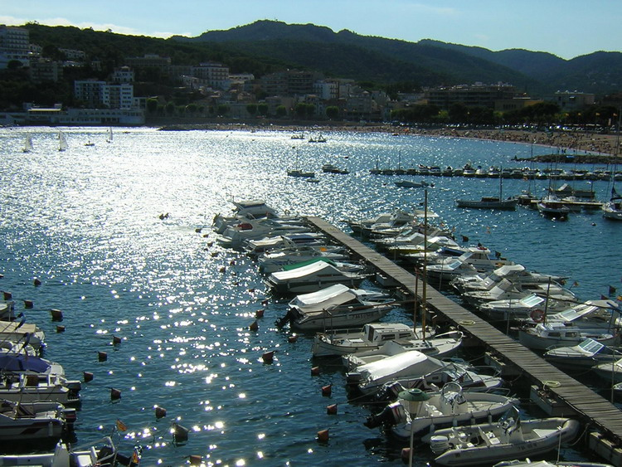EL PORT DE SANT FELIU

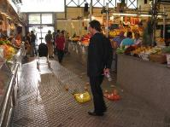MERCAT DE SANT FELIU

SÓC DEL MARROC, EM DIC ACHRAF I TINC 9 ANYS I FA DOS ANYS QUE HE ARRIBAT .

